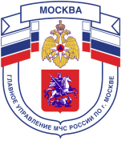

Главное управление МЧС России по г. Москве
Управление по Троицкому и Новомосковскому АО
1 региональный отдел надзорной деятельности и профилактической работы
108814, г. Москва, поселение Сосенское, поселок Газопровод, д. 15,
телефон: 8(495)817-60-74,
E-mail: tinao1@gpn.moscow
ЛЁД ЕЩЕ ОЧЕНЬ ТОНКИЙ
Зима еще только начала предъявлять свои права, а любители зимней рыбалки уже выходят на лед на отдельных водоёмах. Причём, как на прудах, так и на реках. К сожалению, такой поступок является совершенно необдуманным и халатным по отношению к своей собственной жизни. Сотрудники МЧС напоминают, что выходить на тонкий лед в данное время крайне небезопасно. В связи с этим, сотрудники отдела безопасности людей на водных объектах организуют патрулирование водоемов.
Каждому любителю зимней ловли необходимо знать следующее:
- безопасным для человека считается лед толщиною не менее 10 см;
- в устьях рек и притоков прочность льда ослаблена. Лед не прочен в местах быстрого течения, бьющих ключей и стоковых вод;
- если температура воздуха выше 0 градусов держится более трех дней, то прочность льда снижается на 25%;
- прочность льда можно определить визуально: лед голубого цвета – прочный, белого – прочность в 2 раза меньше, серый, матово-белый или с желтоватым оттенком лед ненадежен.
Что делать, если вы провалились в холодную воду:
- не паникуйте, не делайте резких движений, стабилизируйте дыхание;
- раскиньте руки в стороны и постарайтесь зацепиться за кромку льда, придав телу горизонтальное положение по направлению течения;
- постарайтесь осторожно налечь грудью на край льда и забросить одну, а потом и другую ногу на лед;
- если лед выдержал, перекатываясь, медленно ползите к берегу;
- ползите в ту сторону – откуда пришли, ведь лед здесь уже проверен на прочность.
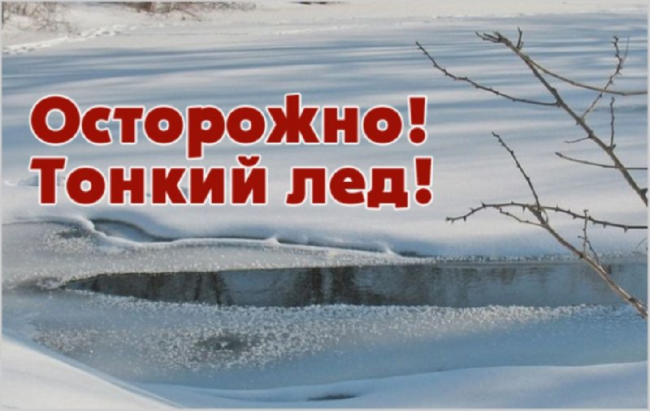

Телефон пожарной охраны – 01 и 101
Единый телефон доверия ГУ МЧС России по г. Москве:
+7(495) 637-22-22
mchs.qov.ru – официальный интернет сайт МЧС России

